
Nombre XXXXXXXXXX XXXXXXXXXX XXXXXXXXXX
Grado de Escolaridad Licenciado en Derecho
Cédula Profesional (Licenciatura) XXXXXXXX
Teléfono de Oficina 2263183395.
Correo Electrónico: rpena@fiscaliaveracruz.gob.mx

Formación Académica
Año 2001-2005
Licenciatura en Derecho
Universidad del Golfo de México
Tierra Blanca Veracruz
2012-2014
Maestría en Criminalística e Investigación Forense
UPAV
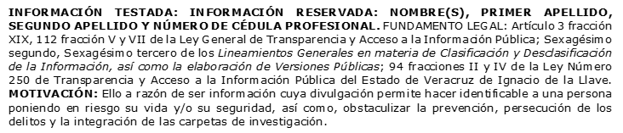
Cosamaloapan Veracruz

Trayectoria Profesional
Abril – Diciembre 2019
Comisionado como Fiscal Auxiliar en la Fiscalía Regional Zona Centro, Cosamaloapan Veracruz
Diciembre 2019 – Marzo 2024
Fiscal Sexto en la Sub Unidad Integral de Procuración de Justicia de Tierra Blanca Veracruz

Marzo 2024 – a la fecha
Fiscal Segundo en la Unidad Integral de Procuración de Justicia de Jalacingo Veracruz

 Conocimiento
Derecho Penal
Derecho Procesal Penal
Derecho Constitucional
Derecho Administrativo
Derecho Civil
Derecho Laboral
Amparo
Sistema Penal Acusatorio y Oral
Medicina Forense
Criminalística

